H E L S I N G I N Y L I O P I S T O . 581365 Tietokoneen rakenne

Matem.-luonnontiet. tiedekunta

Tietojenkäsittelytieteen laitos
Erilliskoe
Auvo Häkkinen 31.05.2005
__________________________________________________________________

Laita jokaiseen vastauspaperiisi nimikirjoituksesi ja nimen selvennys sekä kokeen nimi ja päivämäärä. Keskity olennaiseen, mutta muista vakuuttavat perustelut.

1. IEEE, MMU ja IA-64 (12 p)

- Kuinka yksinkertaisen tarkkuuden (single precision) liukuluku esitetään IEEE:n standardoimassa muodossa. Muista myös ∞ ja NaN. (4p)

- Millainen laitteistotuki (MMU) tarvitaan sivuttavan virtuaalimuistin toteuttamiseksi? (4p)

- IA-64 arkkitehtuuri käyttää predikoitua suoritusta (predication)? Mitä se tarkoittaa ja mitä hyötyä siitä on. (4p)

2. HAARAUTUMISKÄSKY (12 p)

- Miten ehdolliset ja ehdottomat haarautumiskäskyt vaikuttavat ei-liukuhihnoitetun prosessorin toimintaan? Perustele. (2p)

- Oleta, että prosessori käyttää liukuhihnoitusta. Miten ehdolliset ja ehdottomat haarautumiskäskyt vaikuttavat nyt prosessorin toimintaan? Kurssi esitteli ainakin kuusi tapaa ratkoa haarautumisen liukuhihnoitukseen tuomia ongelmia. Kerro kustakin miten se ratkaisee ongelmaa ja miten tehokas se on suorituskyvyn kannalta? (10p)

- SUPERSKALAARI (12 p)

- Miten superskalaariprosessori eroaa toiminnallisesti perinteisestä liukuhihnoitetusta prosessorista? (4p)

- Mitkä viisi tekijää rajoittaa superskalaariprosessorin liukuhihnan maksimisuorituskykyä? Anna kustakin hidastavasta tekijästä esimerkkikoodi. Selvitä lisäksi kuinka noita ongelmia on pyritty ratkomaan? (8p)

- RISC ja REKISTERI-IKKUNA (12p)

- Selvitä RISC arkkitehtuurin kolme keskeistä piirrettä, ja kerro lyhyesti kustakin saatavat hyödyt. (6p)

- SPARC-prosessori käyttää 136 fyysistä rekisteriä, mutta ohjelmoijalla on kuitenkin käytettävissä vain 32 rekisteriä (rekisterinimeä). Prosessorissa on reksiteri-ikkunoiden hallintaa varten lisäksi rekisterit CWP (current window pointer) ja WIM (window invalid mask). Rekisteri-ikkunoita käytetään aliohjelmakutsujen yhteydessä.
-- käännä --

  - Miten aliohjelma viittaa globaaleihin muuttujiin, parametreihin ja paikallisiin muuttujiin?
  - Miten prosessori muuttaa ohjelman käyttämän rekisterinumeron fyysiseksi rekisterinumeroksi?
  - Montako rekisteri-ikkunaa on käytettävissä?
  - Miten käsitellään tilanne, jossa kaikki rekisteri-ikkunat on jo käytössä ja tulee vielä uusi aliohjelmakutsu? (6p)

5. KOMBINATORINEN PIIRI ja KARNAUGH KARTTA (12p)

Alla olevan kuvan yhdistelmäpiiri kontrolloi 7-segmenttinäyttöä. Piirillä on neljä sisäänmenoa (X1, X2, X3, X4) ja seitsemän ulostuloa (Z1 … Z7). Piirille annettava desimaalinumero on koodattu pakattua desimaaliesitystä (BCD) käyttäen, joten numerot 0, 1, ..., 9 koodataan biteiksi 0000, 0001, ..., 1001. Piiri valitsee sisäänmenojen perusteella mitkä näyttösegmenteistä se kulloinkin aktivoi (valaisee). Kun ulostulon arvo on 1, sitä vastaava segmentti on valaistu.

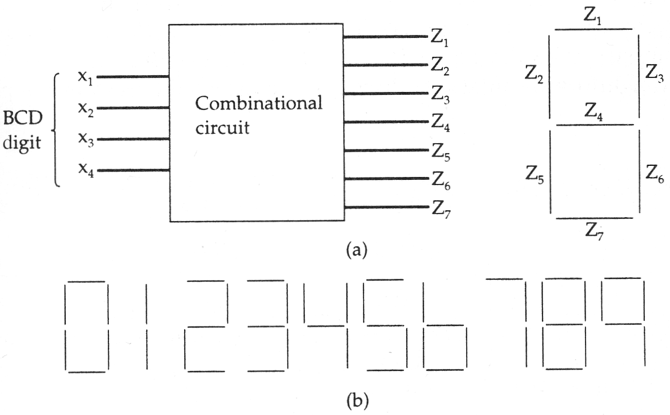

- Muodosta ulostulon Z4 totuustaulukko. (1p)
- Muodosta totuustaulukosta ulostulon Z4 POS-muodossa oleva boolen lauseke (2p)
- Muodosta totuustaulukosta ulostulon Z4 SOP-muodossa oleva boolen lauseke (2p)
- Mihin tarkoitukseen käytetään Karnaugh karttoja? Muodosta ulostulon Z4 Karnaugh kartta, sekä anna sen perusteella ulostulon Z4 Boolen lauseke. (7p)

Paisteista kesää – etenkin grilliruoan ystäville.

